BreakOut „Europa“

Nr. | Rätsel | Erklärung | Code | Schloss | Anmerkung
1 | Learning App | Länder auf der Europakarte finden | 987 | Rot | 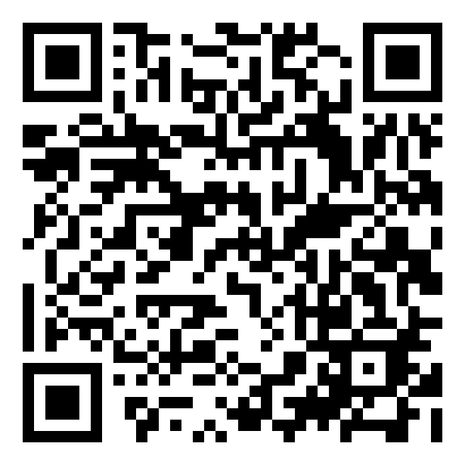
2 | Learning App | Flaggen zuordnen (Puzzle) | 486 | Blau | 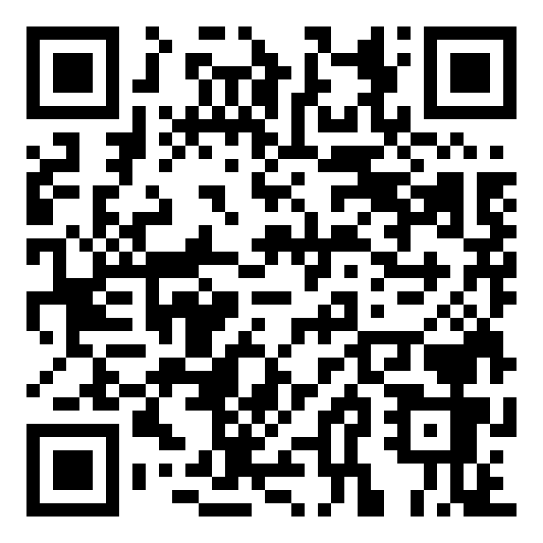
3 | Learning App | Sehenswürdigkeiten zuordnen (Paare bilden) | 304 | Schwarz | 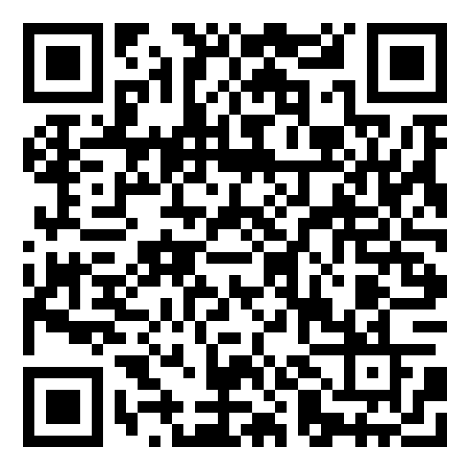
4 | Anagramme | Buchstaben ordnen  Wörter sortieren nach Stadt, Land, Fluss | 244 | Silber Draht
5 | Karte | Reise durch Europa  Länder identifizieren, Ziffern addieren | 082 | Schwarz Draht
6 | H5P | Film mit Fragen  https://www.youtube.com/watch?v=6lv1mmG_yqs | 255 | Rot Draht | 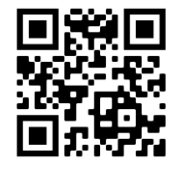
7 | Mal den Code | Aussagen nach richtig oder falsch beurteilen | 705 | Orange | Leichte Version (mit Hilfen)

 | ALTERNATIVEN
 | Karte | Puzzle zusammensetzen, Code finden durch UV-Licht
 | Learningsnacks

Für Schnelle: Kreuzworträtsel Deutschland

